MySQL数据库编程（二）
实验项目名称 | MySQL数据库编程（二）
实验评分 |  |  |  | 实验学时 | 2学时
实验目的：
掌握MySQL编程基础知识 ；
掌握存储过程的定义 。
实验重点 |  | 存储过程的定义
实验难点
实验类型 |  | 实训 | 实验学时 |  |  | 2
实验原理及知识点：
MySQL程序，是利用一条或多条MySQL语句编写而成的。MySQL的脚本文件保存时后缀名一般为.sql。存储过程是数据库中保存的一系列SQL命令的集合。
MySQL程序具体说来是由常量、变量、函数、表达式、关键词等组成的语句，外加注释构成的。
MySQL程序包含3种基本结构即顺序结构、选择结构和循环结构。实现这三种基本结构的语句是MySQL中的控制流语句。

实验环境要求 |  | 软件：My SQL ,Navicate  硬件：无
实验原理、内容及实验步骤：
- 实验原理
一、MySQL数据库变量的分类
（1）全局变量：MySQL数据库内置的变量。
查看所有全局变量:show variables;
查看某个全局变量：select @@变量名 ;
修改全局变量：set @@变量名=新值;
（2）会话变量：值存在于当前客户端与数据库服务器端的一次连接当中。
查看某个会话变量：select @变量名 ;
修改会话变量：set @变量名=新值;
（3）局部变量：在函数、存储过程等中使用的变量。其作用范围是在函数或存储过程体中。
查看局部变量：select 变量 ;
定义局部变量：declare 变量名 数据类型;
修改局部变量：set @变量名=新值;
二、创建存储过程可以使用create procedure语句。
- create procedure的语法格式如下：
create procedure存储过程名 ([参数的种类1 参数1 数据类型1[,...]])
begin
处理内容
end
说明：
- 存储过程名可以自由指定，但不能与已经存在的函数重名。通常在存储过程名前加上[sp_]的开头，以区别数据库中的其他对象。
- 如果要调用某个特定数据库的存储过程，则需要在前面加上该数据库的名称。
- 处理内容必须在begin和end之间编写。
（4）存储过程的参数可以分为输入参数（接受调用方的数据)，输出参数（向调用方返回处理结果)。定义时在具体参数前指定in、out、inout的其中之一(输入参数时,可省略in),由关键字in、out、inout决定参数到底是输入参数还是输出参数。inout 的参数既是输入型参数，也是输出型参数。
三、MySQL的控制流语句
简单分支：
if语句表示形式如下：
if 条件表达式1 then
条件表达式1为true时执行的命令
[elseif 条件表达式 N ]
条件表达式N为true时执行的命令
[else
全部为False时执行的命令 ]
Endif
多重分支：
case语句表示形式如下：
case 表达式1
when 值1 then 表达式=值1时执行的命令
[when值N then 表达式=值N时执行的命令]
[else上述所有值以外时执行的命令]]
end case

四、确认和执行数据库中存储过程
（1）正确执行了create procedure命令后，查看一下存储过程是否已经存在时，可以使用show procedure status命令。
（2）调用存储过程使用call命令：
call 存储过程名（参数，…）
二、实验内容及步骤
1、在navicate中完成以下表的创建和数据的插入操作。
/*学生表*/
CREATE table student(
studentNo char(12) comment '学号',
sname char(8) comment '姓名',
sex char(2) comment '性别',
birthdate date comment '出生日期',
entrance int comment '入学成绩',
phone char(11) comment '电话号码',
email VARCHAR(20) comment '邮件号码'
);

/*课程表*/
CREATE table course(
courseno char(6) comment '课程号',
cname varchar(20) comment '课程名',
type char(8) not null comment '课程类型',
period int(2) not null comment '总学时',
exp int(2) not null comment '实验学时',
term int(2) not null comment '开课学期',
primary key(courseno)
);

/*成绩表*/
CREATE table score(
studentno char(12) comment '学号',
courseno char(6) comment '课程号',
daily float(3,1) default 0 comment '平时成绩',
final float(3,1) default 0 comment '期末成绩',
primary key(studentno,courseno)
)

/*教师表*/
CREATE TABLE teacher(
teacherno char(6) not null comment'教师号',
tname char(8) not null comment '教师姓名',
major char(10) comment '专业',
prof char(10) comment '职称',
department char(16) comment '部门',
primary key(teacherno)
);

/*teach_course表*/
CREATE TABLE teach_course
(teacherno char(6) not null,
courseno char(6) not null,
primary key(teacherno,courseno)
);

/*学生表数据插入*/
INSERT into student values
('18122221324','何白露','女','2000/12/4',879,'13786112345','heyy@sina.com'),
('18125111109','敬横江','男','2000/3/1',789,'15678945623','jing@sina.com'),
('18125121107','王伟','男','1999/9/12',790,'13786188347','3267888@QQ.com'),
('18137156732','吴英','女','2000/10/19',888,'13055568618','17865@QQ.com');

/*课程表数据插入*/
insert into course VALUES
('c05103','电子技术','必修',64,16,2),
('c05109','C语言','必修',48,16,4),
('c05127','数据结构','必修',64,16,3),
('c05138','软件工程','必修',48,8,5),
('c05124','操作系统','必修',64,16,4),
('c05108','数据库原理','必修',48,16,3),
('c05222','会计实务','必修',48,8,2);

/*成绩表数据插入*/
insert into score VALUES
('18122221324','c05103',87.0,92.0),
('18122221324','c05109',85.0,90.0),
('18122221324','c05127',95.0,93.0),
('18125111109','c05127',91.0,88.0),
('18125111109','c05138',80.0,80.0),
('18125111109','c05108',76.0,78.0),
('18125121107','c05103',88.0,72.0),
('18125121107','c05127',81.0,76.0),
('18125121107','c05138',75.0,74.0),
('18137156732','c05103',89.0,88.0),
('18137156732','c05127',81.0,79.0),
('18137156732','c05108',75.0,68.0);

/*教师表数据插入*/
insert into teacher values
('t05001','苏超然','软件工程','教授','计算机学院'),
('t05002','常斌','会计学','助教','管理学院'),
('t05003','孙石安','网络安全','教授','计算机学院'),
('t05011','卢先','软件工程','副教授','计算机学院'),
('t05013','李明','机械制造','讲师','机械学院');

/*教师授课表数据插入*/
insert into teach_course values
('t05001','c05109'),
('t05001','c05127'),
('t05002','c05222'),
('t05003','c05124'),
('t05011','c05138'),
('t05011','c05127');

SELECT * FROM student;
SELECT * FROM course;
SELECT * FROM score;
SELECT * FROM teacher;
SELECT * FROM teach_course;
二、按要求完成以下函数的定义和调用，在每道题目的下面粘贴好SQL语句及运行效果截图。
/*1、编写存储过程proc1,用指定的课程号查询该课程的课程名。*/

以下分别是测试课程号为C05103和C051031得到的结果：
语句:
CREATE PROCEDURE proc1(IN C VARCHAR(12))
BEGIN
SELECT cname
FROM course
WHERE C = courseno;
end;

CALL proc1('c05103');
CALL proc1('c051031');

截图：
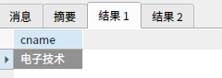
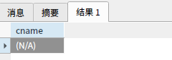
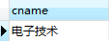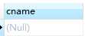

/*2、编写一个既带有输入参数，又带有输出参数的存储过程proc2,用指定的学号查询学生的姓名,若学号存在，则输出该生姓名，若不存在，则输出XX不存在*/
语句：
CREATE PROCEDURE proc2(IN input_stuno VARCHAR(100),OUT out_sname VARCHAR(100))
BEGIN
DECLARE temp_name VARCHAR(100);
SELECT sname INTO temp_name
FROM student
WHERE studentNo = input_stuno;

IF temp_name IS NOT NULL THEN
SET out_sname = temp_name;
ELSE
SET out_sname = NULL;
END IF;
END;

CALL proc2('18122221324', @studentName);
SELECT @studentName;
CALL proc2('181222213241', @studentName);
SELECT @studentName;

截图：
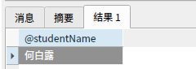
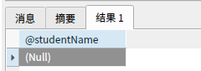
调用存储过程，分别测试学号18122221324和181222213241，其结果分别如下：
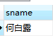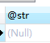

/*3、创建一个存储过程proc3,用于实现将给定的学号的学生姓名修改为给定的姓名。注意在该存储过程中可调用proc2，先获得学生的姓名后，再进行业务判断和处理。*/
语句：
CREATE PROCEDURE proc3(IN input_stuno VARCHAR(100),IN input_sname VARCHAR(100))
BEGIN
CALL proc2(input_stuno,@cur_name);

IF @cur_name IS NOT NULL THEN
UPDATE student
SET sname = input_sname
WHERE studentno = input_stuno;
END IF;
END;

CALL proc3('18122221324','李四')
截图：
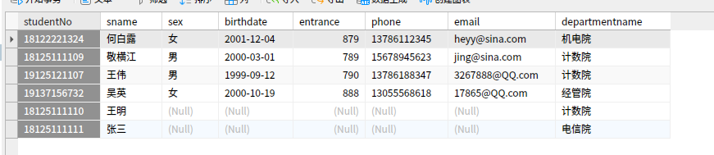
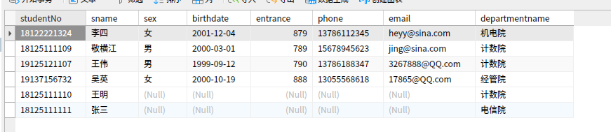
以下是将指定的学号18122221324的学生姓名修改为‘李四’。该存储过程调用后分别显示修改前的学生数据和修改后的学生数据。
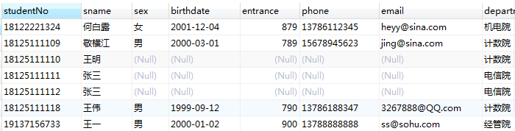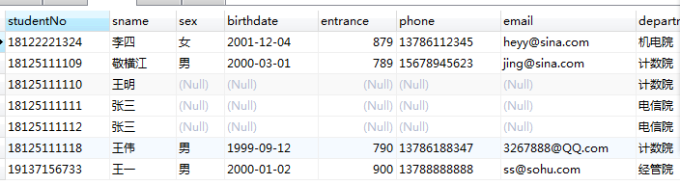
call proc3('181222213241','李四');
以下是将指定的学号181222213241的学生姓名修改为‘李四’。该存储过程调用后分别显示修改前的学生数据和修改后的学生数据。
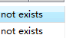

/*4、利用循环语句创建存储过程proc4，该存储过程的功能是对test表插入任意条记录，并显示test表的数据和总记录数*/
语句：
CREATE TABLE Test(
Count_No INT,
CONTENT VARCHAR(100)
)
CREATE PROCEDURE proc4(IN number INT)
BEGIN
DECLARE i INT DEFAULT 0;

WHILE i < number DO
INSERT INTO Test (Count_NO, CONTENT) VALUES (i, CONCAT('这是第', i ,'次插入数据'));
SET i = i + 1;
END WHILE;
END;

CALL proc4(100);

SELECT count(*)
FROM Test;
截图：
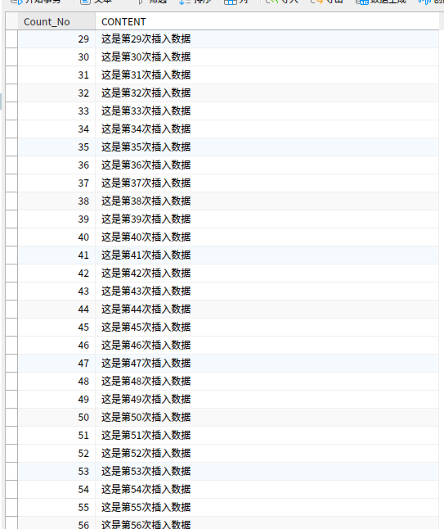
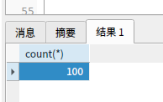
参考测试结果如下：
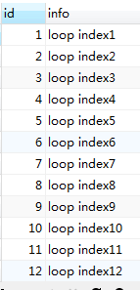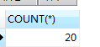

/*5、定义存储过程proc5，根据输入的学生的学号和所选修的课程，显示该生选修该课程的平时成绩，按要求修改该生的平时成绩：
若平时成绩低于70分，则平时成绩增加3；
如果平时成绩在70到80，则增加2分，
如果平时成绩在80分以上，则增加1分，
显示修改之后该生选修该课程的平时成绩*/

截图：
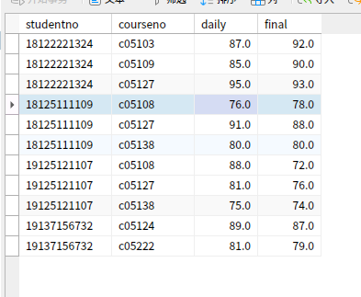
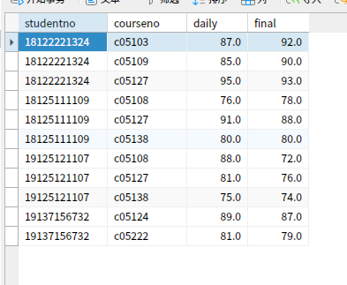
以下是调用该存储过程，测试18125111109学生选修c05108课程该课程平时成绩的变化。
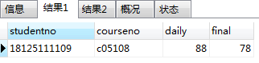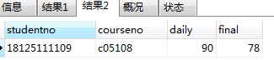

加分思考题：
/*6、创建存储过程stu_age，该存储过程的功能是根据输入 的学号，在student表中计算此学生的年龄，并根据程序的执行结果返回不同的信息。*/
语句：
CREATE PROCEDURE stu_age(IN I_stu VARCHAR(100), OUT Message VARCHAR(100))
BEGIN
DECLARE AGE INT;
DECLARE cur_name VARCHAR(100);

CALL proc2(I_stu, @cur_name);

IF @cur_name IS NOT NULL THEN
SELECT YEAR(NOW()) - YEAR(student.birthdate) AS Age INTO AGE
FROM student
WHERE student.sname = @cur_name;

SET Message = CONCAT('学号为', I_stu, '的学生的年龄为', Age);
ELSE
SET Message = CONCAT('学号为', I_stu, '的学生不存在');
END IF;
END;

CALL stu_age('18122221324',@age);
SELECT @age;
截图：
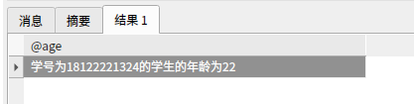
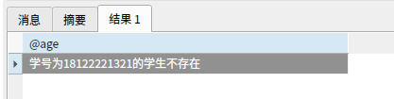
参考测试结果如下：
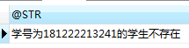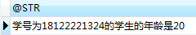

/*7、编写一个存储过程proc_score_differ1，若学生所选修课程存在，则：
如果该生所选修该门课程期末成绩高于该门课程的平均成绩，则输出“XX学生所选修XX课程期末成绩比平均成绩高XX分"
否则，输出“XX学生所选修XX课程期末成绩比平时成绩低XX分'*/
/*调用该函数，并显示结果*/
语法:
CREATE VIEW avg_Final AS
SELECT courseno,round(AVG(final),1)
FROM score
group by courseno;

CREATE PROCEDURE proc_score_differl (IN I_stuno VARCHAR(100), IN I_cno VARCHAR(100), OUT Message VARCHAR(100))
BEGIN
DECLARE Delta_F FLOAT(3,1);
DECLARE Cur_F FLOAT(3,1);
DECLARE Avg_F FLOAT(3,1);
DECLARE cur_name VARCHAR(100);

CALL proc2(I_stuno, @cur_name);

IF @cur_name IS NOT NULL THEN
SELECT final INTO Cur_F
FROM score
WHERE studentno = I_stuno AND courseno = I_cno;

SELECT final INTO Avg_F
FROM avg_Final
WHERE courseno = I_cno;

IF Cur_F IS NULL THEN
SET Message = CONCAT(I_cno, '课程不存在！');
ELSE
IF Cur_F > Avg_F THEN
SET Message = CONCAT('学号为', I_stuno, '的学生成绩所选修的', I_cno, '课程期末成绩比平均成绩高', Cur_F - Avg_F, '分');
ELSE
SET Message = CONCAT('学号为', I_stuno, '的学生成绩所选修的', I_cno, '课程期末成绩比平均成绩低', Avg_F - Cur_F, '分');
END IF;
END IF;
ELSE
SET Message = CONCAT('学号为', I_stuno, '的学生不存在');
END IF;
END;
截图:
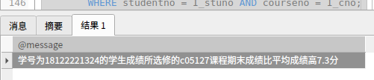
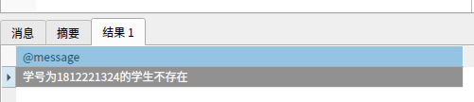、
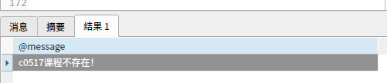
参考测试结果如下：
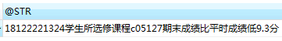

实验总结：
通过创建存储课程，可以实现函数的功能对某种查找过程进行抽象，使其可以通用化！
教师评语：

